ЭЛЕКТРОНДЫҚ ҚЫЗМЕТТЕР ОРТАЛЫҒЫ арқылы "Архивтік анықтамаларды, архивтік құжаттардың көшірмелерін немесе архивтік көшірмелерді беру" қызметін алу бойынша жадынама https://e-vko.gov.kz/
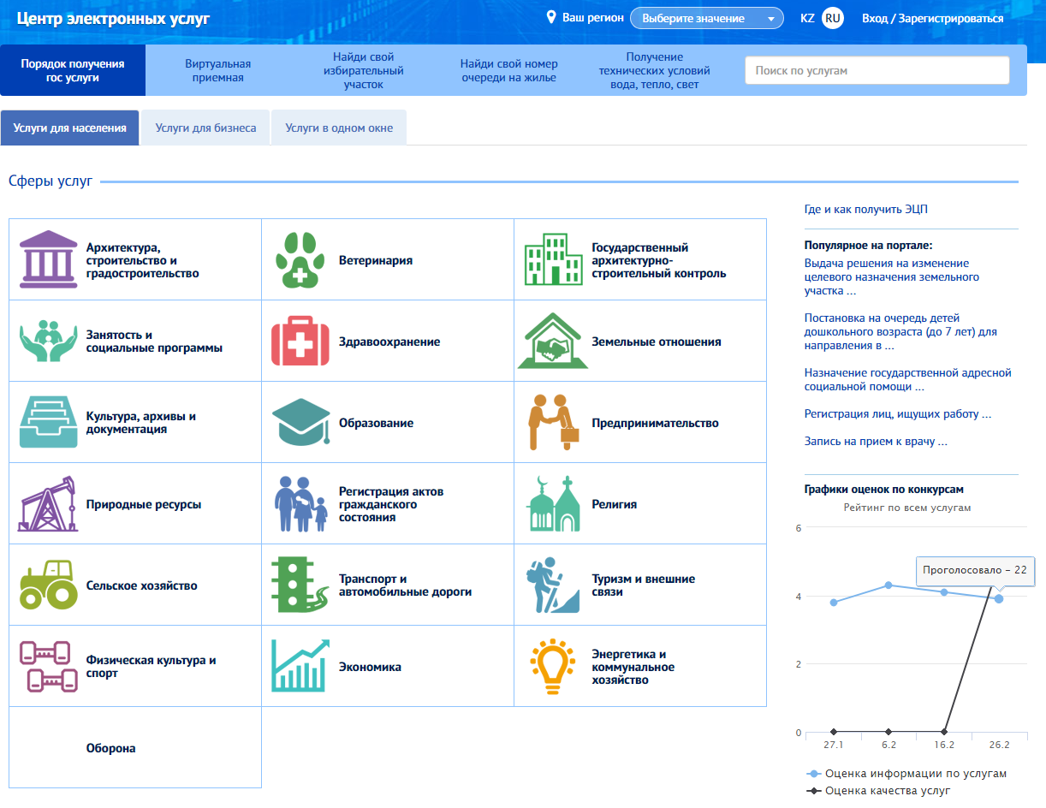

Алдымен сайтқа тіркелеміз, барлық жиектерді толтырамыз, содан кейін Сіздің телефоныңызға СМС растау келеді, кодты енгіземіз және тіркеуді аяқтаймыз, кіруді орындаңыз.
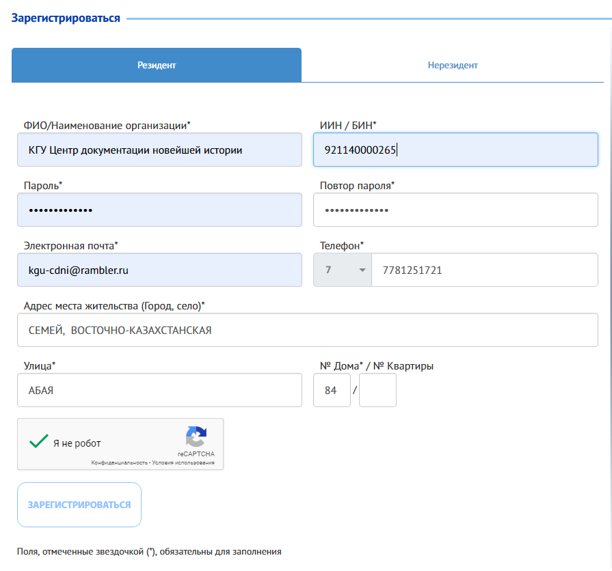

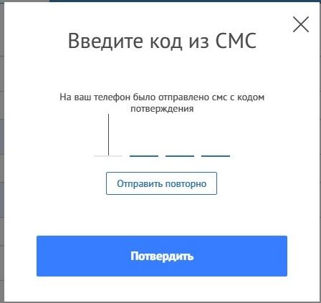

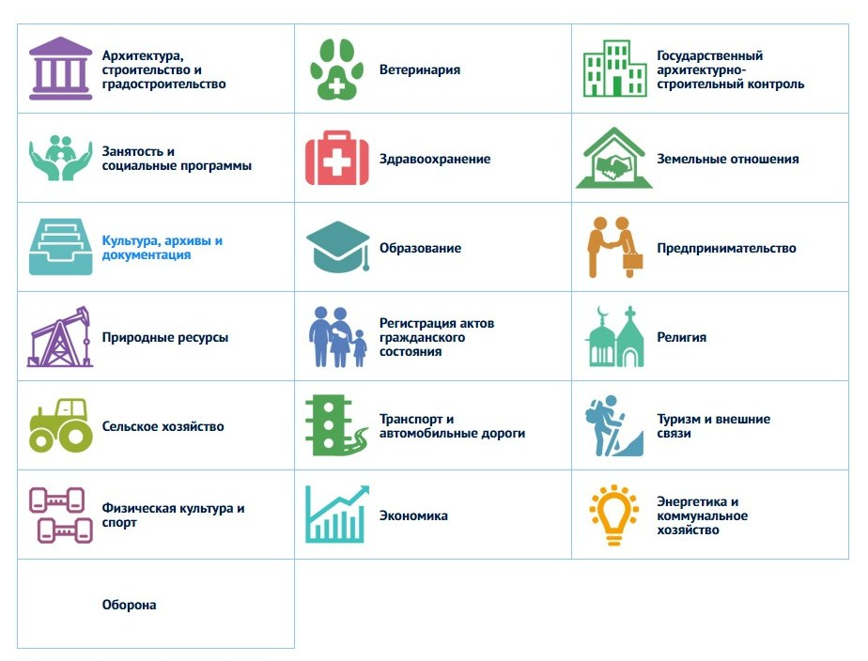
1-қадам. Сайтта авторизациядан кейін "Мәдениет, архивтер және құжаттама" бөлімін таңдаймыз»

2-қадам. Келесі терезеде бізге қажетті қызметті басыңыз
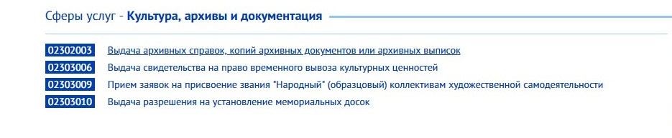
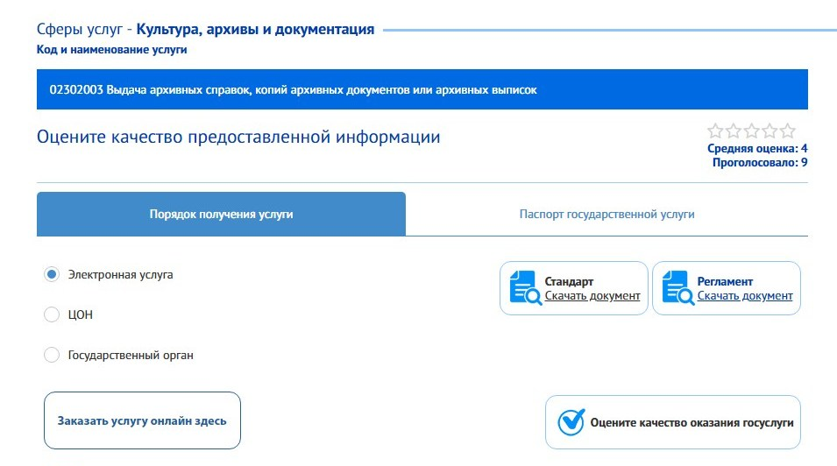
3- қадам. Қызметке онлайн тапсырыс беру

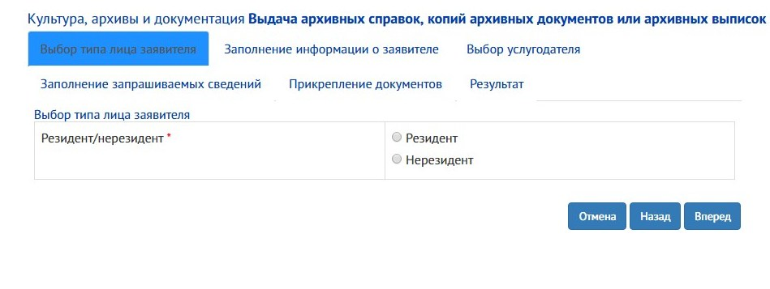
4-қадам. Өтініш беруші тұлғасының түрін таңдаймыз
5- қадам. Өтініш беруші туралы барлық қажетті жиектерді толтырамыз
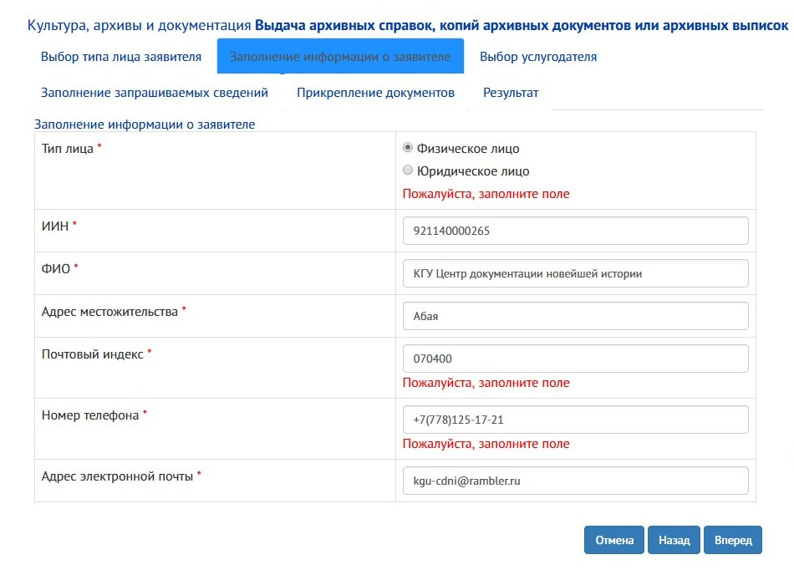

6- қадам. Келесі терезеде қызмет көрсетушіні таңдаймыз

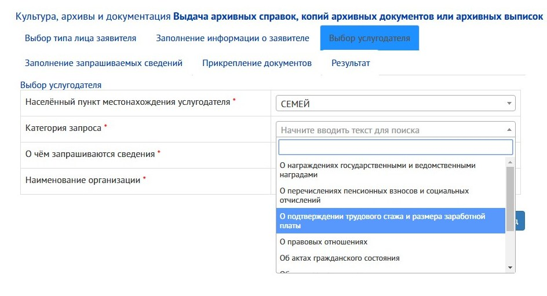
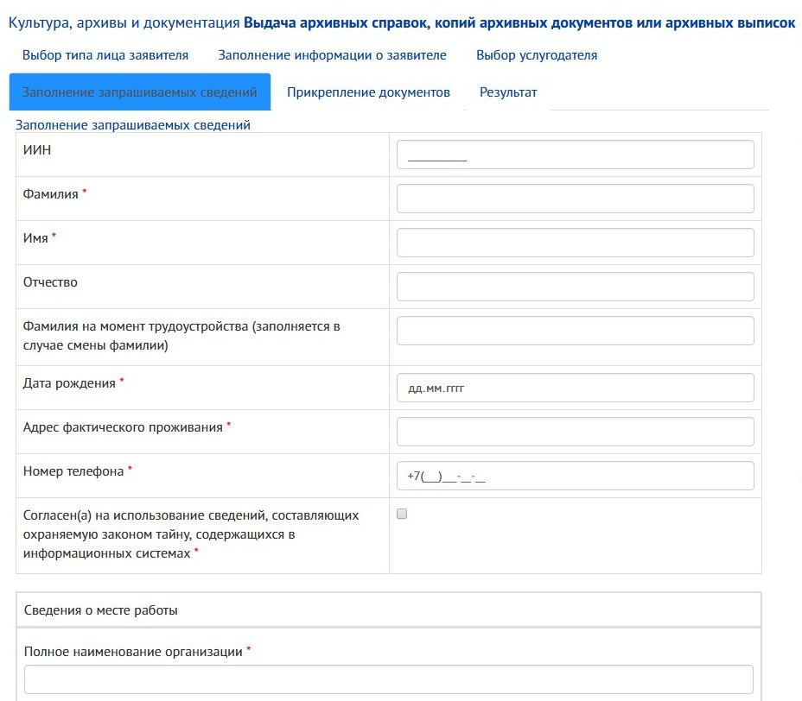
7- қадам. Барлық жиектерді толтырамыз.
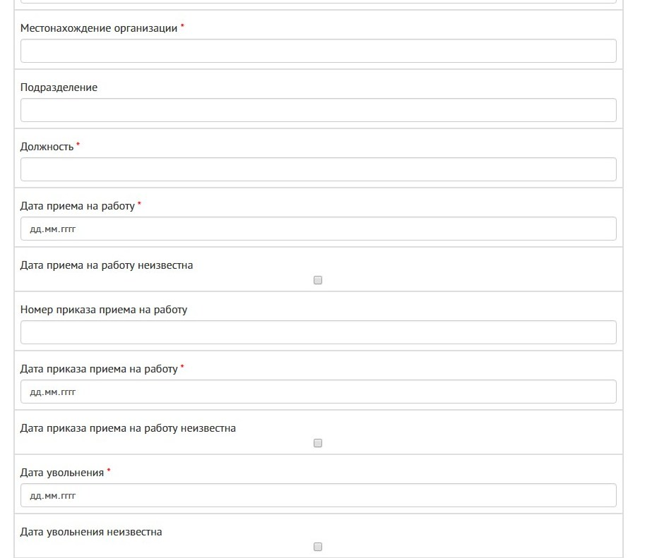
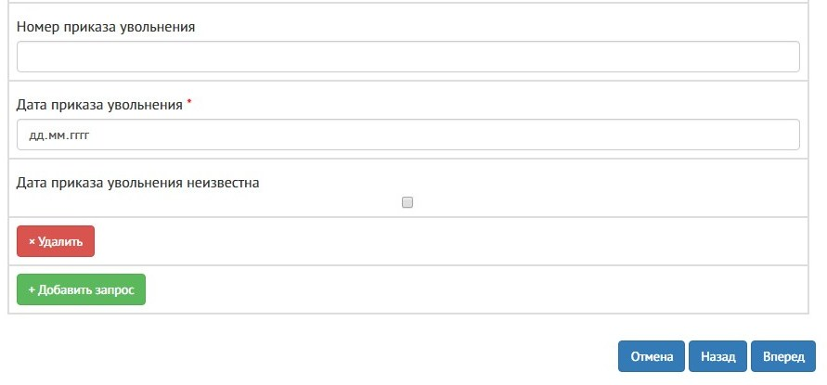

8-қадам. Барлық қажетті құжаттардың скан-көшірмелерін тіркейміз.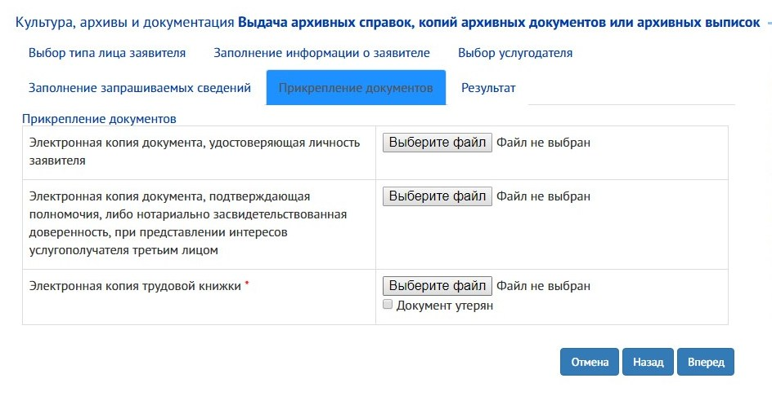
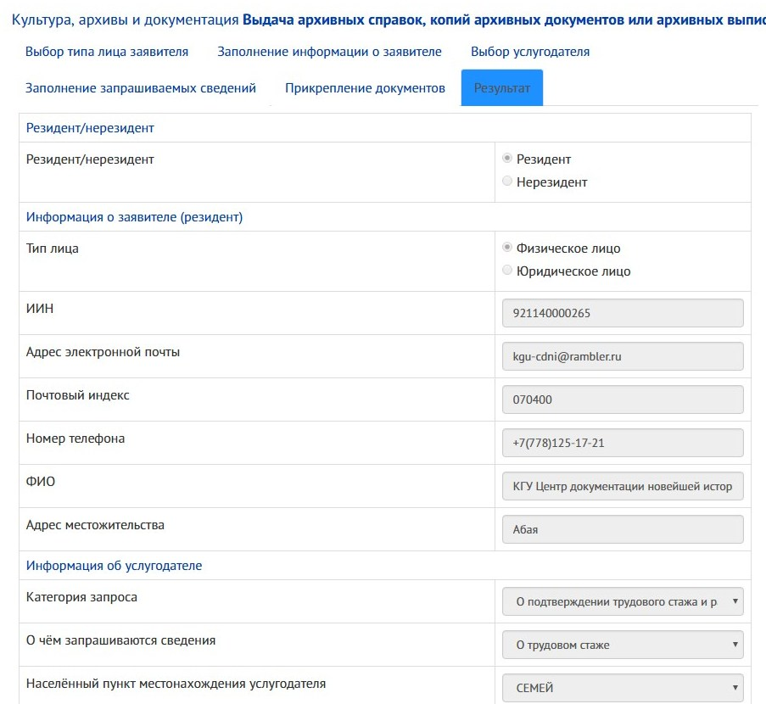
9-қадам. Барлық толтырылған жиектерді тексереміз, ЭЦҚ көмегімен қол қоямыз және өтініш жібереміз.
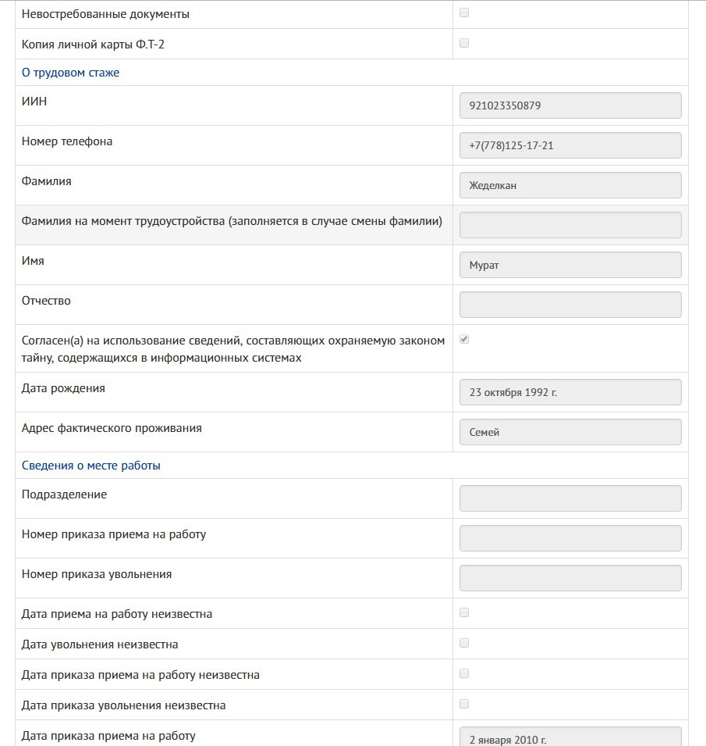
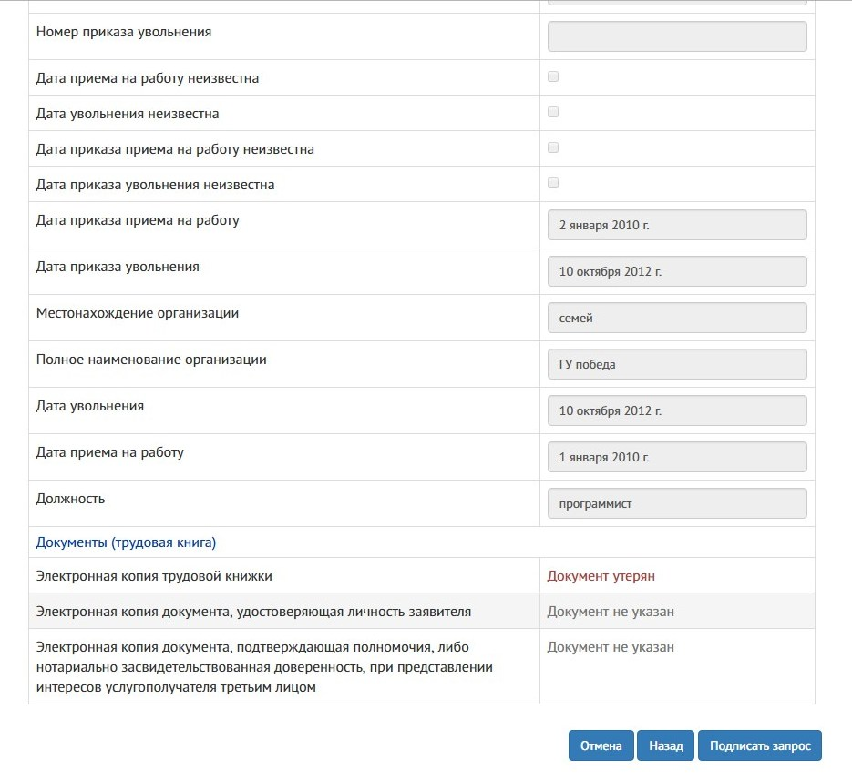
10-қадам.
